Конспект итогового развлечения «Путешествие в страну профессий»
для детей старшего дошкольного возраста с ТНР (заикание)
Цель: закрепить знания о профессиях, их значении в жизни людей.
Задачи:
- расширять знания детей о профессиях людей;
- активизировать речь, расширять словарь, развивать внимание, мышление, игровые навыки детей;
- воспитывать мотивацию к обучению, познавательную активность, эмоциональные чувства, умение работать в коллективе.
Ход мероприятия
- Встреча с героем.
Воспитатель: - Ребята, сегодня у нас будет необычное занятие, потому что в гости пришел веселый герой. Хотите узнать кто он?
появляется Незнайка

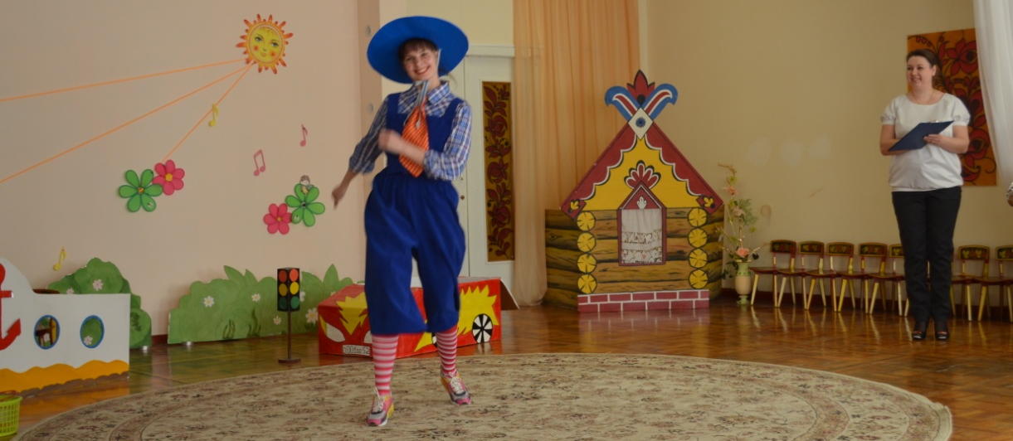
Незнайка:
Добрый день, мои друзья,
За помощью пришел к вам я!
Сложный выбор у меня,
Кем в жизни стать не знаю я.
Помогите, расскажите,
Профессию мне подберите.
- Ребята, Незнайка весной заканчивает школу, а кем стать, на какую профессию идти учиться, не знает. Расскажем ему о разных профессиях и поможем с выбором.

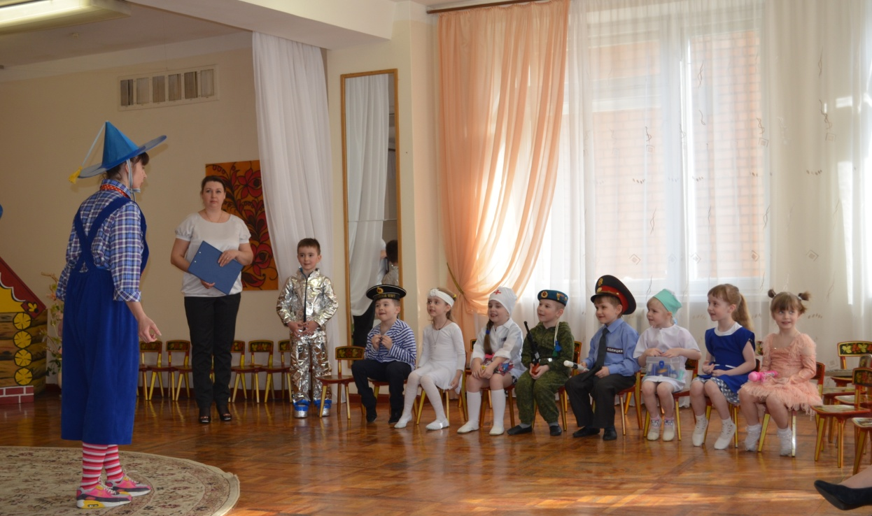
2. «Путешествие по стране профессий»
Я буду загадывать загадки о профессиях, а ты Незнайка отгадывай.
Он в халате белом
Лечит все болезни смело,
У него рецепт возьми
И в аптеку, быстрей беги. (Врач)
Поцарапал руку очень?
Разболелась голова?
Быстро бинт зеленкой смочит,
Даст таблетку...
(Медсестра)
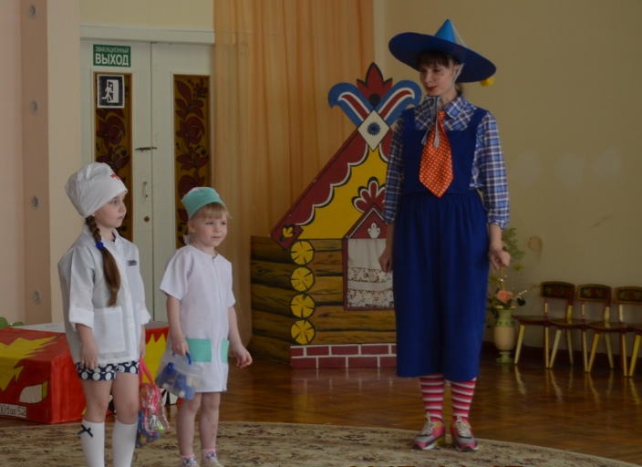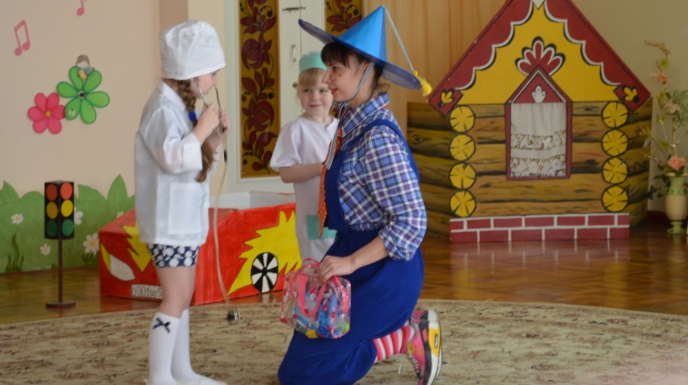
______________________________________________________________________________________
Нам даёт товар и чек
Не философ, не мудрец
И не суперчеловек,
А обычный ... (Продавец)

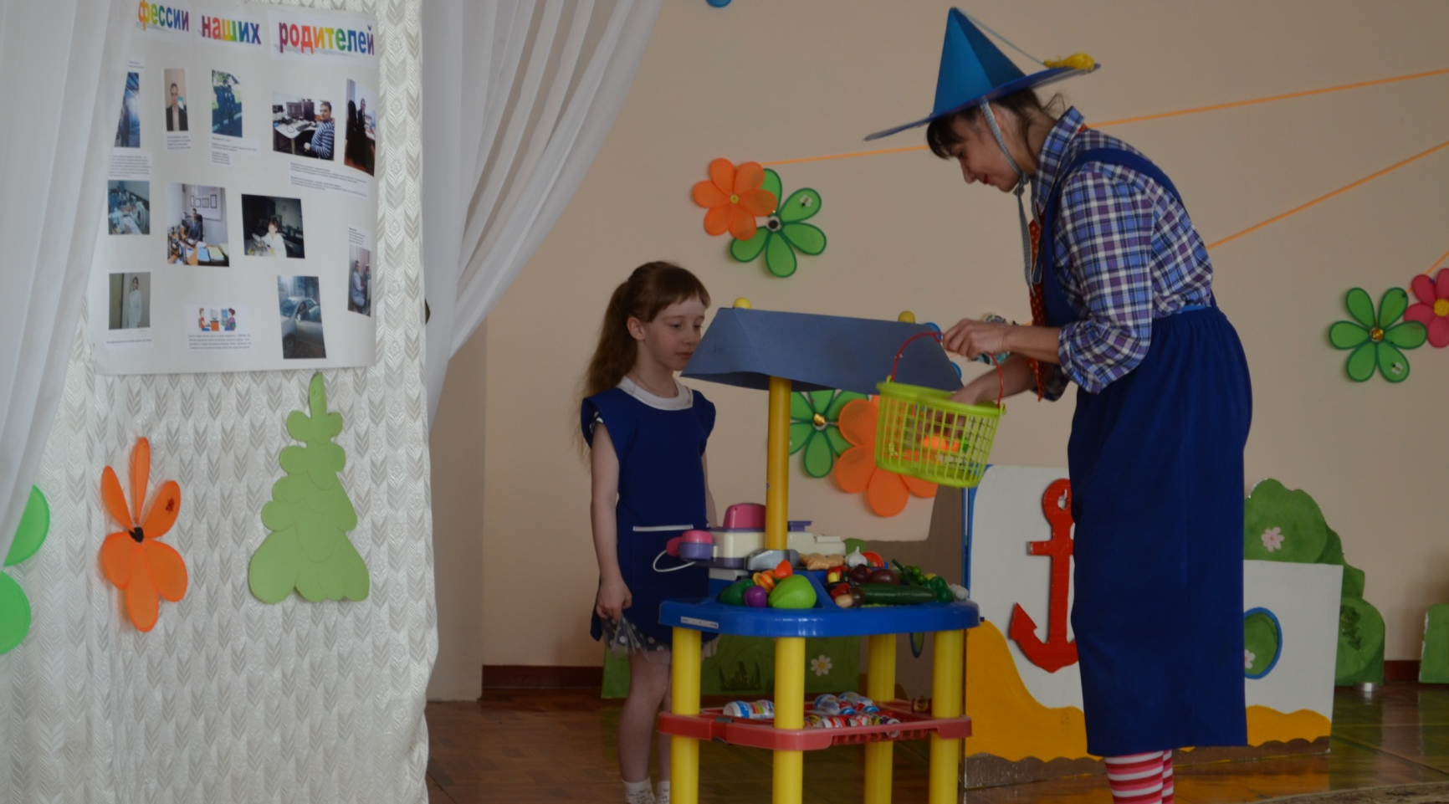
_______________________________________________________________________________________
В руки ножницы возьмет,
Волшебной расческой взмахнет.
Станешь ты совсем другой,
Красивый, молодой! (Парикмахер)
________________________________________________________________________________________

Воспитатель: - Без этой профессии никак нельзя, ведь он строит всем дома. (Строитель).
3. Физкультминутка Певица
А вот ещё загадка:

Кто, скажите мне, такой.
Охраняет наш покой?
За порядком он следит.
Хулиганить не велит.

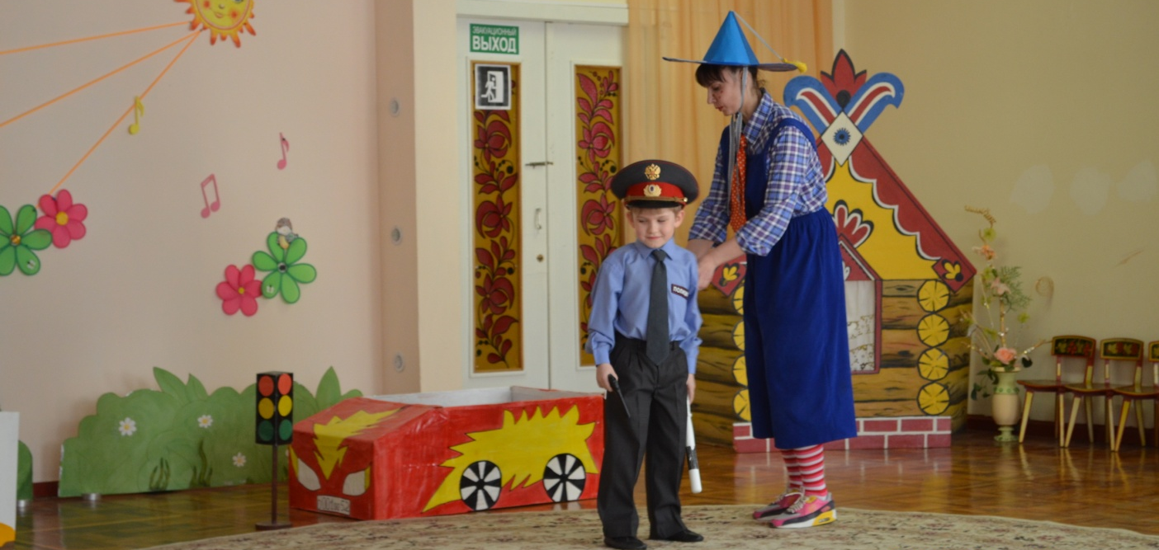
______________________________________________________________________________________

Есть профессии спортивные

Быстрее ветра мчится в ней
За рулём водитель.
Шум мотора всё сильней,
Едет победитель! (В гонке – победитель)

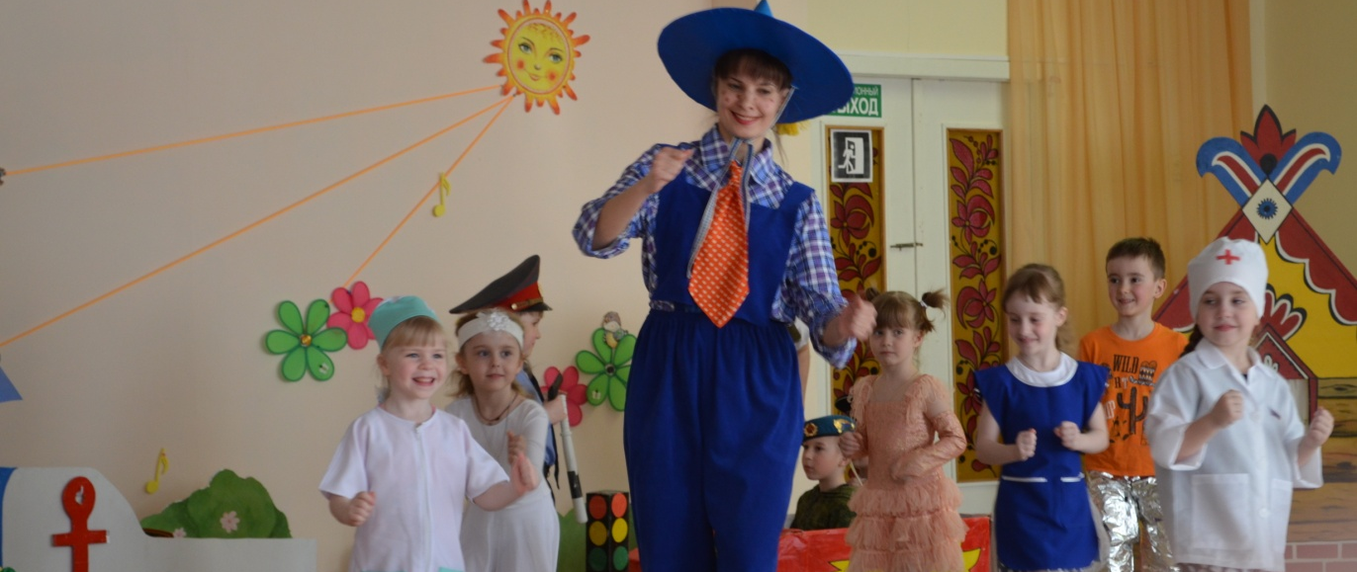

_____________________________________________________________________________________

Вот спортсменка на коньках
Упражняется в прыжках.
И сверкает лед игристо.
Та спортсменка - (фигуристка)
_____________________________________________________________________________________
Как воздушная принцесса,
В форме лётной ... (стюардесса)

Человек сидит в ракете.
Смело в небо он летит,
И на нас в своем скафандре
Он из космоса глядит. (космонавт)

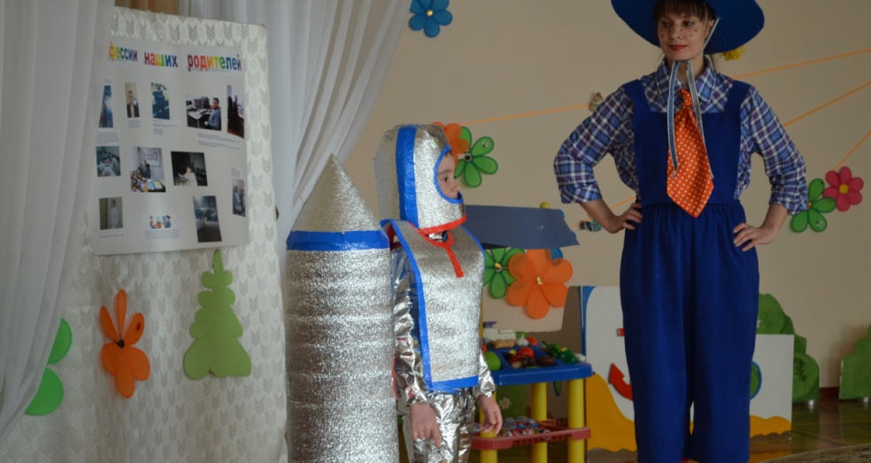
_______________________________________________________________________________________

Есть ещё профессии, которые помогаю охранять нашу Родину
Полосатая рубашка,
Вьются ленты за фуражкой.
Он готов с волною спорить,
Ведь его стихия — море.
Ответ: Моряк
_____________________________________________________________________________________________

Ночью, в полдень, на рассвете
Службу он несёт в секрете.
На тропе, на берегу,
Преграждая путь врагу. (Пограничник)
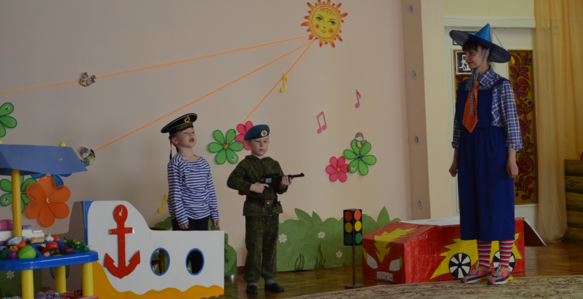

6. Игра с родителями «Изобрази профессию»
Воспитатель: - Я буду вызывать одного из вас, на экране появится профессия, которую нужно изобразить, а остальные ребята будут угадывать.
Незнайка:
Вот спасибо мои, друзья,
В гости к вам пришел не зря!
О профессиях мне рассказали,
Показали и назвали.
- А кем решил стать я, угадайте?
Дети: - Фокусником!!!.
Дети прощаются с Незнайкой. Воспитатель предлагает детям нарисовать свою любимую профессию.
